НИТУ «МИСИС»

Кафедра инженерной кибернетики
ОТЧЕТ
по
ЛАБОРАТОРНОЙ РАБОТЕ №3
«Разработка и реализация методов коллаборативной фильтрации (Collaborative Filtering, CF) в асинхронном чат-боте
(на примере мессенджера Telegram)»
учебная дисциплина «Экспертные и рекомендательные системы»

Студент: Ванина Дарья Алексеевна

Преподаватель: Хонер П.Д.

Оценка: отлично

Дата защиты: 24.11.2025
2025 г.

Введение

Основные цели работы:
Выработать у учащихся:
- понимание принципов и особенностей использования такого подхода к созданию рекомендательных алгоритмов, как метод коллаборативной фильтрации,
- понимание принципов и особенностей использования в области рекомендательных технологий, таких числовых мер (статистик), как косинусное сходство и коэффициент корреляции Пирсона,
- начальные навыки владения процессом создания асинхронных чат-ботов для мессенджера Telegram©.

Описание решаемой задачи
Задача: на основе оценок локального пользователя сформировать персональные рекомендации фильмов, используя алгоритм коллаборативной фильтрации по элементам (item-based CF) с применением коэффициента корреляции Пирсона для вычисления сходства между фильмами.
Исходные данные: оценки реальных пользователей из датасета MovieLens.
Результат: список рекомендованных фильмов с предсказанными рейтингами, жанрами и информацией о самом похожем пользователе;

Выбранные средства для разработки
- Языки и среды: Python 3.11+.
- Среда разработки: Visual Studio Code
- Библиотеки: aiogram, pandas, pickle, asyncio.

Описание и примеры исходных данных
Используются два файла датасета MovieLens:
- u.data
Формат: user_id, movie_id, rating, timestamp
Используется для построения user-item таблицы и вычисления сходств.
- u.item
Содержит названия фильмов и жанры.
Пользовательские данные хранятся отдельно в JSON-файле.

Использованные алгоритмы

Корреляция Пирсона для фильмов
Используется item-based Pearson correlation:

pearson_item_similarity(item_i, item_j, ratings_df)

Алгоритм:
- Отбираются пользователи, оценившие оба фильма.
- Вычисляются средние рейтинги.
- Корреляция:
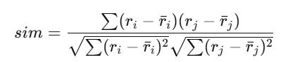
Рис.1. Формула корреляции Пирсона
Эта метрика используется для построения матрицы сходств.

Item-Based Collaborative Filtering
- Строится матрица похожести фильмов.
- Для каждого фильма, который пользователь ещё не смотрел:
- выбираются фильмы, которые он оценил,
- берутся top-K наиболее похожих на новый фильм,
- предсказывается рейтинг:
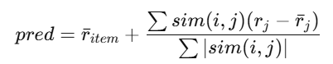
Рис.2. Формула для вычисления рейтинга
- Сортировка фильмов по предсказанному рейтингу

Результаты работы приложения
Последовательность скриншотов интерфейса бота с подписями:
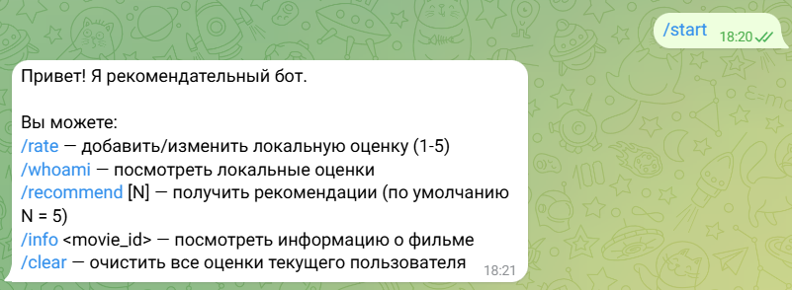
Рис.3. Стартовое сообщение /start
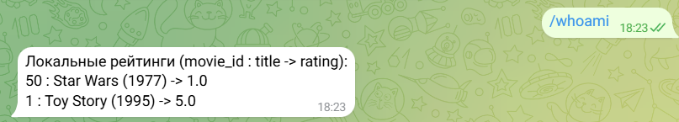
Рис.4. отображение локальных оценок через /whoami

Рис.5. Выбор способа добавления оценки через /rate
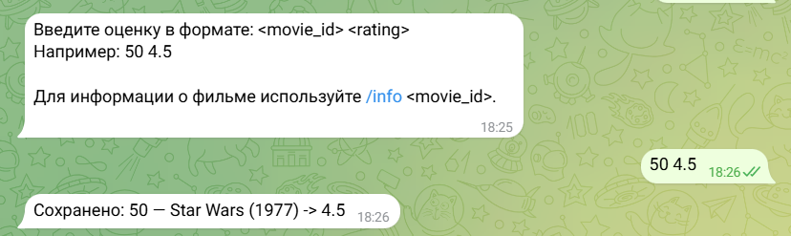
Рис.6. Оценка фильма по id
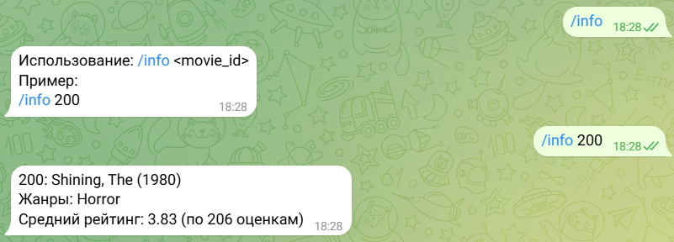
Рис.7. Использование команды /info
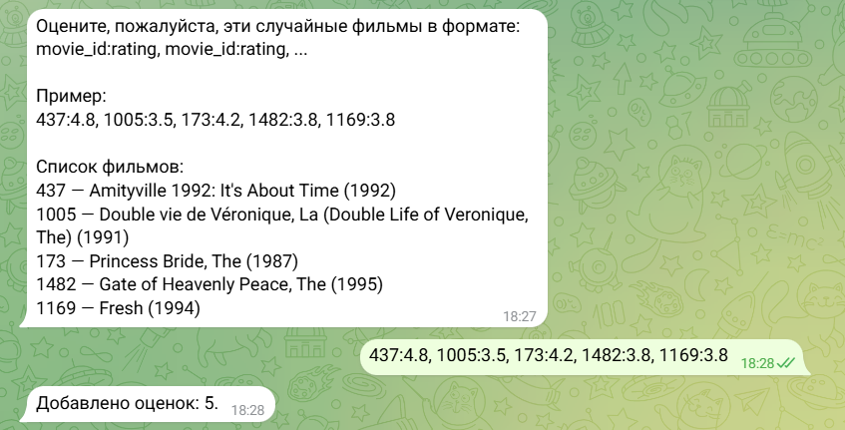
Рис.8. Оценка подборки фильмов
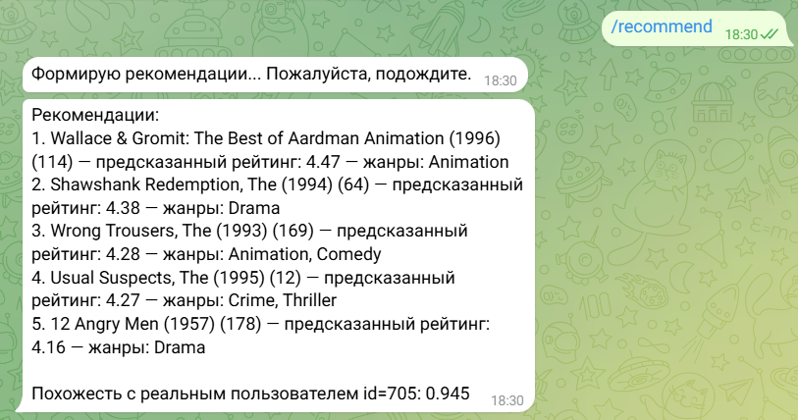
Рис.9. Использование команды /recommend

Обработка ситуации «холодного старта»
Проблема:
При первом запуске пользователь не имеет локальных оценок, следовательно, алгоритм коллаборативной фильтрации не может вычислить корреляцию Пирсона и сформировать персональные рекомендации.
Причина:
Алгоритмы CF требуют, чтобы пользователь оценил хотя бы несколько фильмов. Без этого невозможно определить его предпочтения и вычислить похожие фильмы или похожих пользователей.
Решение:
В работе применяется специальная стратегия обработки ситуации cold start:
- Бот определяет, что у пользователя нет ни одной локальной оценки. (Рис.10)
- Пользователю предлагается оценить подборку популярных фильмов.
После появления первых оценок алгоритм CF начинает корректно рассчитывать сходство и формировать персональные рекомендации.
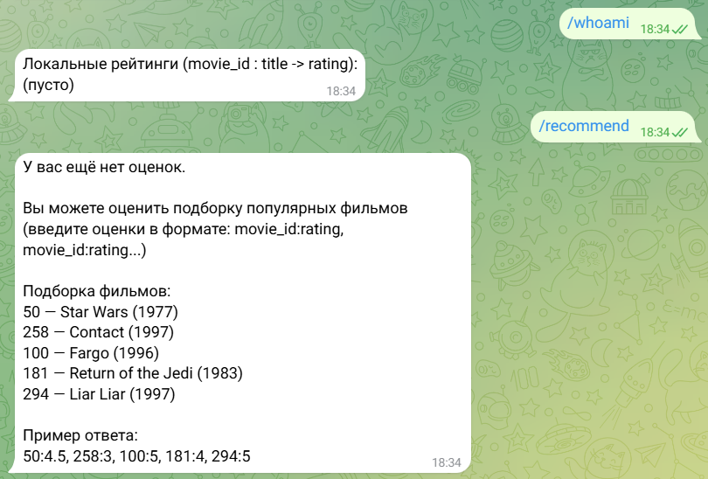
Рис.10. Обработка ситуации «холодного» старта
Также, если у пользователя слишком мало оценок, то ему рекомендуются популярные фильмы (Рис.11)
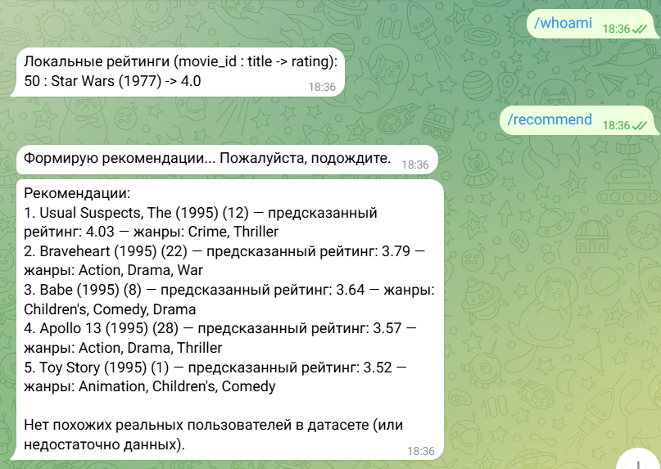
Рис.11. Обработка ситуации малого количества оценок у пользователя

Выводы
В ходе работы было выполнено:
- Реализован Telegram-бот с асинхронной обработкой.
- Загружен и обработан датасет MovieLens.
- Построена матрица сходства между фильмами с использованием коэффициента корреляции Пирсона.
- Реализована item-based рекомендательная система.
- Создан механизм выставления оценок пользователем.
- Реализован поиск наиболее похожего пользователя.
Система демонстрирует корректную работу и выдаёт осмысленные персональные рекомендации.

Список источников
- MovieLens Dataset [Электронный ресурс] – Режим доступа: https://www.kaggle.com/datasets/prajitdatta/movielens-100k-da-taset/data (дата обращения: 18.11.2025)
- Асинхронное программирование на Python (обзор и разбор основных принципов) [Электронный ресурс] – Режим доступа: https://school.kontur.ru/publications/2567 (дата обращения: 26.11.2025)

